Sociální sítě pomáhají vědcům sledovat kvetení invazních rostlin napříč šesti zeměmi

Průhonice, 15. října 2025 - Snímky útesů zaplavených růžovými a žlutými květy, pořízené během dovolených, mohou na sociálních sítích vypadat malebně, ale nemusí sloužit jen k chlubení – vědcům odhalují, jak jeden z nejškodlivějších pobřežních invazních druhů dobývá nová území. Mezinárodní tým, vedený vědci z Botanického ústavu AV ČR, analyzoval více než 1 700 fotografií ze sociálních sítí a platforem občanské vědy, aby sledoval druhy rodu Carpobrotus (kosmatcovník) v šesti zemích.

Kosmatcovníky mají atraktivní květy a snadno se vegetativně rozrůstají. Kvůli tomu byly vysazovány po celém světě jako okrasné rostliny, používaly se také pro stabilizaci půdy, zejména písečných dun. Díky tomu však osídlily miliony hektarů pobřežních oblastí po celém světě, vč. Argentiny, Austrálie, Kalifornie, Chile, Nového Zélandu a jižní a západní Evropy. Tam působí nemalé škody.

Jediná rostlina dokáže pokrýt až 50 m², mění chemismus půdy a svými nápadnými květy přitahuje opylovače, kteří pak chybí jinde. To narušuje původní společenstva.

Vědci si všimli, že tisíce lidí si pořizují selfie na územích invadovaných kosmatcovníky a mimoděk tak tyto invaze dokumentují. Získali tak pozorovatele po celém světě — od kalifornského Big Sur přes pobřeží Nového Zélandu až po turistické pláže v Portugalsku.
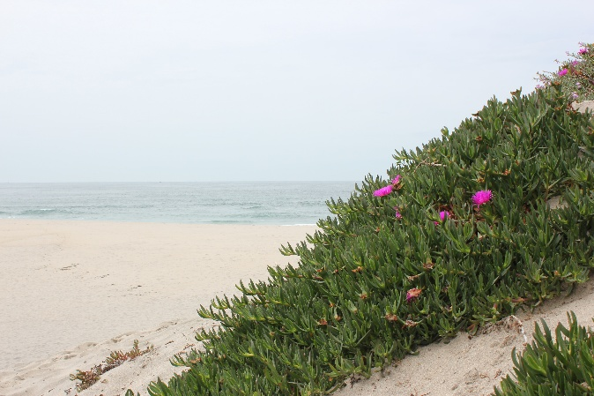
Zjistili, že invazní populace, rostoucí mimo oblast svého původního výskytu, tam kvetou déle než ve své domovině. Zatímco v Jižní Africe mají kosmatcovníky časově úzce ohraničený vrchol kvetení, v nových oblastech kvetou po delší část roku. Mohou tak vyprodukovat více semen a rychleji se šířit. O načasování kvetení přitom rozhoduje více místní prostředí než genetický původ: vrchol kvetení se vždy sladí s místním jarem, nikoli s vrozenými dispozicemi, ať už se kosmatcovník vyskytuje v Kalifornii, Evropě nebo na Novém Zélandu.
Ana Novoa: Porost kosmatcovníku na pobřežní duně.

Studie také ukázala, že data ze sociálních sítí jsou zatížena jistým zkreslením. Turistická centra v Kalifornii poskytla téměř třikrát více použitelných fotografií než jiné regiony. Zatímco známé turistické destinace byly doslova datové zlaté doly – každá vyhlídka s výskytem kosmatcovníků rodu Carpobrotus měla stovky instagramových příspěvků, odlehlé invadované oblasti by zůstaly bez aktivních občanských vědců téměř neviditelné. „Lokality v Jižní Africe a na Azorech se tak opíraly hlavně o specializované platformy pro občanskou vědu, jako je např. iNaturalist,“ dodává Pavel Pipek z Botanického ústavu AV ČR.

Vědci ve studii poskytují řadu praktických doporučení pro ochranu pobřeží – pokud budou ochranáři znát vrchol kvetení těchto druhů, mohou načasovat eliminační zásahy ještě před tvorbou semen a zamezit tak dalšímu šíření. „Tyto rostliny se špatně kontrolují — šíří se semeny i úlomky; i malý kousek zregeneruje v novou kolonii,“ říká Ana Novoa z Botanického ústavu AV ČR a doplňuje: „Když víme, kdy přesně kvetou v jednotlivých regionech, můžeme zasáhnout v jejich nejzranitelnější fázi. Dříve než vytvoří tisíce semen pro další invaze.“

Výzkum ukazuje, jak digitální éra mění ekologii: to, co začalo jako fotky z dovolené nebo příspěvky nadšenců přírody, se stává silným nástrojem pro sledování biologických invazí.

Více informací
Ecological Solutions and Evidence (2025): iEcology reveals the importance of geography and genetic makeup in the flowering phenology of invasive Carpobrotus taxa, https://doi.org/10.1002/2688-8319.70122

Kontakt
Mgr. Pavel Pipek, PhD Mgr. Mirka Dvořáková
Odd. invazní ekologie PR & Marketing Manager
pavel.pipek@ibot.cas.cz miroslava.dvorakova@ibot.cas.cz
tel. +420 724 547 559 +420 602 608 766

O Botanickém ústavu AV ČR, v. v. i.

Botanický ústav AV ČR je veřejná výzkumná instituce, která je součástí Akademie věd České republiky. Je jedním z hlavních center botanického výzkumu v ČR. Zabývá se výzkumem vegetace na úrovni organizmů, populací, společenstev a ekosystémů. V současnosti soustřeďuje přes 130 vědeckých pracovníků a doktorandů v celé škále terénně zaměřených botanických oborů od taxonomie přes evoluční biologii, ekologii až po biotechnologie. Hlavním sídlem ústavu je zámek v Průhonicích. Součástí jsou také odloučená vědecká pracoviště v Brně a Třeboni a terénní stanice na Kvildě a v Lužnici. Ústav navíc zajištuje správu jednoho z nejvýznamnějších zámeckých parků v České republice, Průhonického parku, zařazeného na seznam památek UNESCO. Více informací je na www.ibot.cas.cz.

